Porto Alegre, 22 de abril de 2015

Às
Comunidades da IECLB

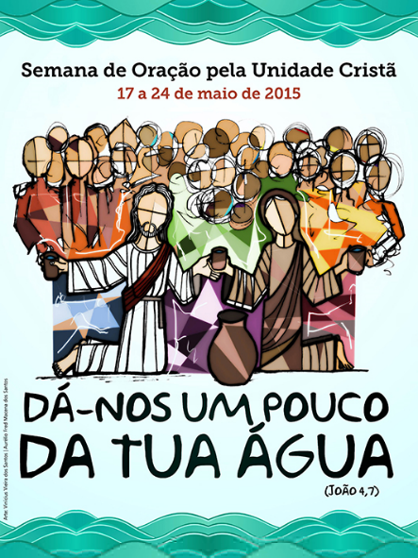
Estimados irmãos, estimadas irmãs!
Estamos chegando novamente a uma Semana de Oração pela Unidade Cristã - SOUC. Como em anos anteriores, inúmeras comunidades já planejaram em suas localidades encontros e celebrações entre os dias 17 a 24 de maio de 2015.
A Semana é fruto de um longo processo de aproximação entre pessoas cristãs em todo o mundo. Pela oração, irmãos e irmãs de diversas denominações cristãs se unem, em humildade, diante de Deus. Ouvem a sua Palavra e proclamam a sua vontade para o mundo.
No Brasil, a organização, a divulgação e a promoção da Semana se dão graças ao empenho e dedicação do Conselho Nacional de Igrejas Cristãs – CONIC. Os materiais de apoio para as celebrações são anunciados e divulgados previamente.
Animo a todas as comunidades, vinculadas à Igreja Evangélica de Confissão Luterana no Brasil, a tomarem parte das celebrações que neste ano terão como tema “Dá-nos um pouco da tua água” – João 4.7. O tema foi inspirado pelo Evangelho de João, que fala do encontro de Jesus com a mulher samaritana, um símbolo de amor que tem o poder de diminuir as barreiras baseadas na religião, etnia ou cultura.
Convidem pessoas amigas, vizinhos, familiares de outras denominações cristãs para fazerem parte das celebrações. Aproveitem a oportunidade para dar um testemunho claro e visível de afirmação da vontade de Jesus que desejou que os seus seguidores e as suas seguidoras fossem um, assim como ele e o Pai o são (Jo 17.21).
O Portal Luteranos criou uma página especial para dar visibilidade a tudo aquilo que acontece nas comunidades por ocasião das celebrações. Vejam: IECLB e Semana de Oração pela Unidade Cristã. Escrevam sobre a sua programação local e encaminhem posteriormente notícias sobre estes momentos tão significativos para a comunhão de irmãos e irmãs de diferentes igrejas cristãs.
Desejo que o Espírito Santo de Deus ilumine a todos e todas nessa semana. Que ele desperte e fortaleça o dom da unidade dada em Cristo Jesus.
Em Cristo,

Dr. Nestor Paulo Friedrich
Pastor Presidente

